# 1.建立分析对象模型

通过分析，我们得到的“酒店管理系统”的类图，如图1.1所示：

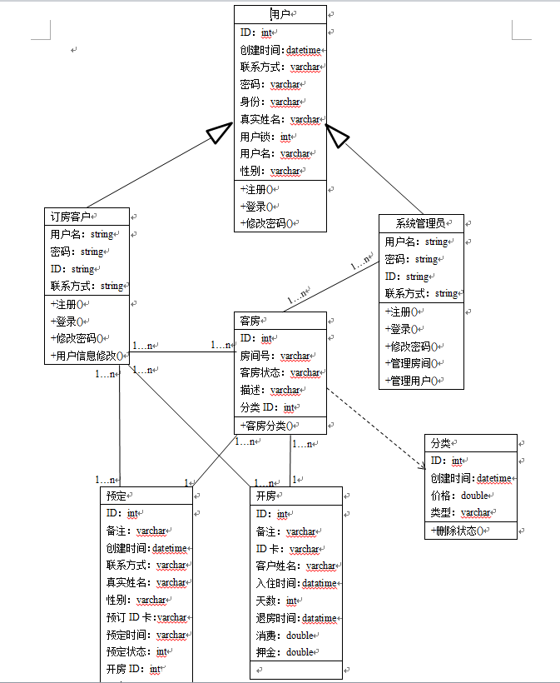

图1.1

# 2.提供交互界面的类

|  |
| --- |
| src/main/webapp/WEB-INF/jsp/ zcuser/ zcuseradd.jsp 普通用户注册页面  src/main/webapp/WEB-INF/jsp/zcuser/ zcuserlist.jsp 普通用户注册信息显示页面  src/main/webapp/WEB-INF/jsp/user/useradd.jsp 管理员添加用户界面  src/main/webapp/WEB-INF/jsp/user/userupdate.jsp 管理员更新用户信息界面  src/main/webapp/WEB-INF/jsp/user/userlist.jsp 管理员管理用户界面  src/main/webapp/WEB-INF/jsp/fenlei/fenleiadd.jsp 分类添加界面  src/main/webapp/WEB-INF/jsp/fenlei/fenleilist.jsp 分类显示界面  src/main/webapp/WEB-INF/jsp/fenlei/fenleiupdate.jsp 分类更新界面  src/main/webapp/WEB-INF/jsp/kaifang/kaifangadd.jsp 开房添加界面  src/main/webapp/WEB-INF/jsp/kaifang/kaifanglist.jsp 开房显示界面  src/main/webapp/WEB-INF/jsp/kaifang/kaifangupdate.jsp 开房更新界面  src/main/webapp/WEB-INF/jsp/kefang/kefangupdate.jsp 客房更新界面  src/main/webapp/WEB-INF/jsp/kefang/kefanglist.jsp 客房显示界面  src/main/webapp/WEB-INF/jsp/kefang/kefangadd.jsp 客房添加界面  src/main/webapp/WEB-INF/jsp/tuifang/tuifanglist.jsp 退房显示界面  src/main/webapp/WEB-INF/jsp/tuifang/tuifangadd.jsp 退房添加界面  src/main/webapp/WEB-INF/jsp/tuifang/tuifangupdate.jsp退房更新界面  src/main/webapp/WEB-INF/jsp/yuding/yudingadd.jsp 预定添加界面  src/main/webapp/WEB-INF/jsp/yuding/yudinglist.jsp 预定显示界面  src/main/webapp/WEB-INF/jsp/yuding/yudingupdate.jsp 预定更新界面  src/main/webapp/WEB-INF/jsp/kfjilu/kfjilulist.jsp 客房记录查询界面  src/main/webapp/login.jsp 登陆界面  src/main/webapp/WEB-INF/jsp/index.jsp 主页面 |

# 3.建立动态模型

简列系统中重要业务流程时序图。

## 1.登录时序图

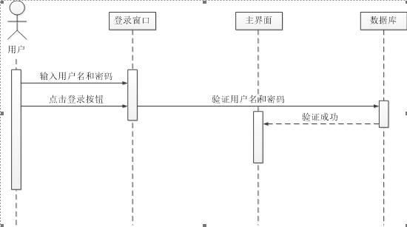

图3.1

1. 用户输入用户名和密码，点击“登录”按钮
2. 系统验证用户名和密码
3. 验证成功后进入主界面

## 2.注册时序图

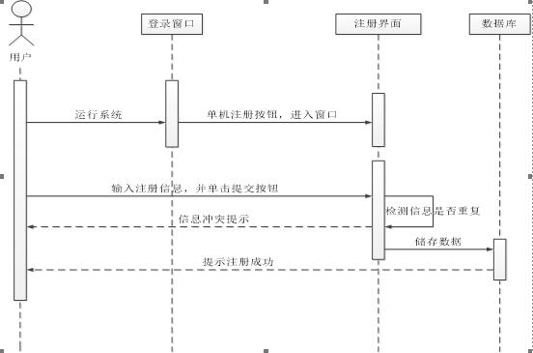

图3.2

1. 用户运行系统，单击“注册”按钮，进入窗口
2. 输入注册信息，并单击“提交”按钮
3. 系统检测信息是否重复，储存数据
4. 提示注册成功

## 3.修改密码时序图

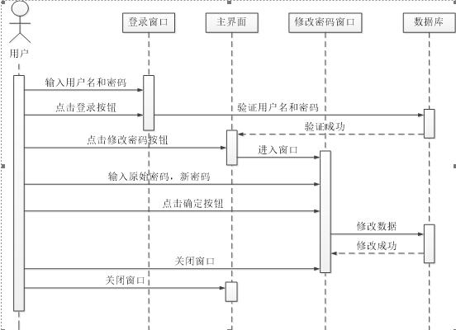

图3.3

1. 用户输入用户名和密码，点击“登录”按钮
2. 系统验证用户名和密码
3. 验证成功进入窗口
4. 若修改密码，点击“修改密码”按钮，进入窗口
5. 输入原始密码和新密码，点击“确定”按钮
6. 系统修改数据
7. 修改成功关闭修改密码窗口和主界面窗口

## 4.房间预订时序图

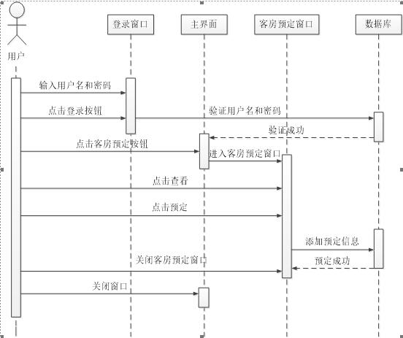

图3.4

1. 用户输入用户名和密码，点击“登录”按钮
2. 系统验证用户名和密码
3. 验证成功进入主界面，点击“客房预订”按钮，进入客房预订窗口
4. 点击“查看”，点击“预订”
5. 添加预订信息，预定成功
6. 关闭客房预订窗口和主界面窗口

# 4.数据结构设计

## 1.分类表

表名：t_fenlei，如图4.1所示：

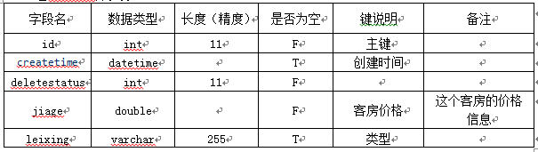

图4.1

## 2.开房表

表名：t_kaifang，如图4.2所示：

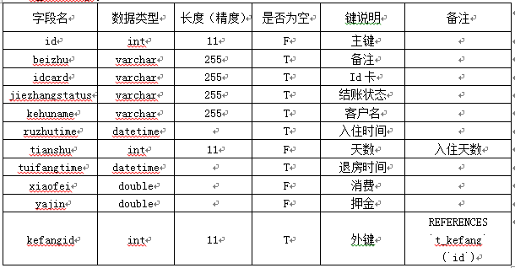

图4.2

## 3.课房表

表名：t_kefang，如图4.3所示：

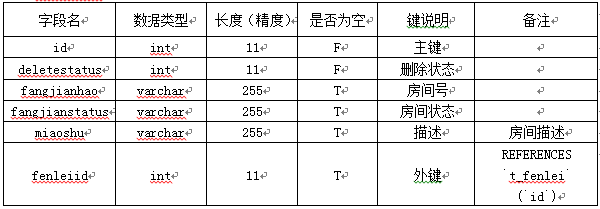

图4.3

## 4.用户表

表名：t_user，如图4.4所示：

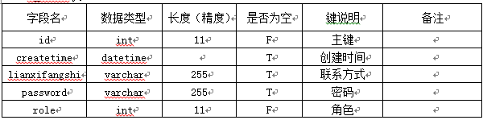

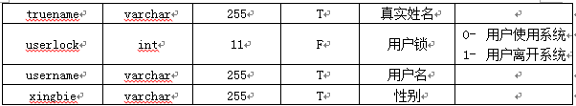

图4.4

## 5.预定表

表名：t_yuding，如图4.5所示：

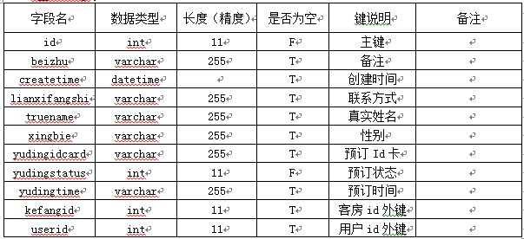

图4.5

# 5.用户界面设计

## 1.系统登录

打开浏览器，输入<http://localhost：8080/hm>，出现登录界面，如图5.1所示：

## 2.登录界面浏览

登录浏览界面，如图5.2所示：

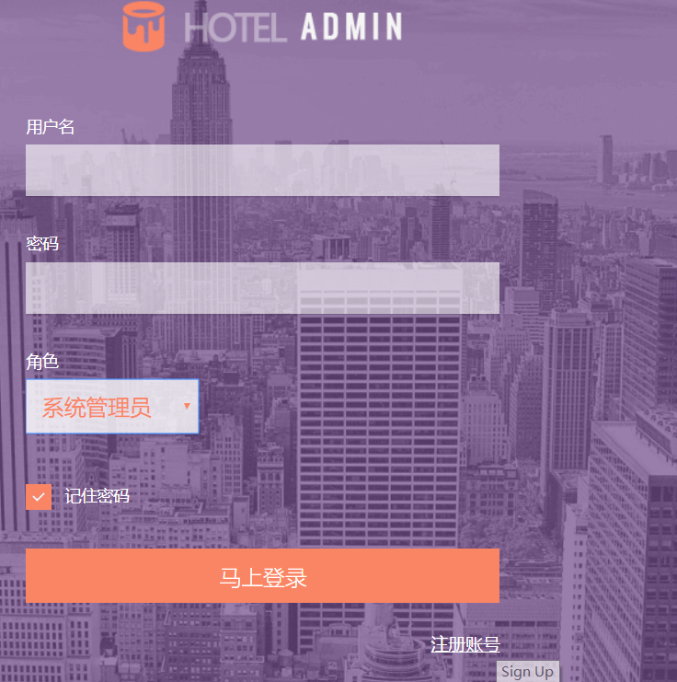

图5.1

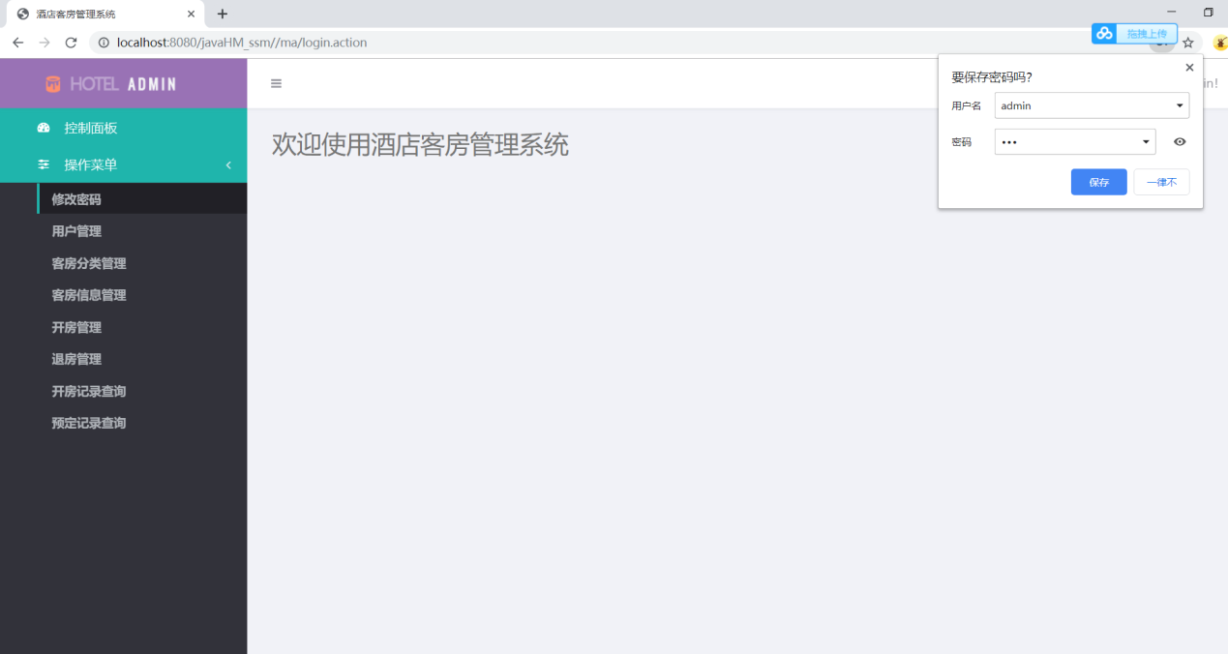

图5.2